مشروع تصميم صفحة انترنت 1

الدكتور: اسامة سليمان انشاصي , حمزة هاني السويركي

الطالب الأول
الاسم: عبد الهادي عوني خليل عامر
الرقم : 1320225520
المساق : تصميم مواقع انترنت 1
اسم المشروع : مؤسسة إغاثة غزة

الطالب الثاني
الاسم: صالح شفيق صالح أبو صلاح
الرقم : 1320226063
المساق : تصميم مواقع انترنت 1
اسم المشروع : مؤسسة إغاثة غزة

الصفحة الرئيسية
هي صفحة تعريفية عن الموقع تحتوي عن عناوين الموقع والخدمات واخر اخبار المؤسسة وفيديو توضيحي لمجال عمل المؤسسة.
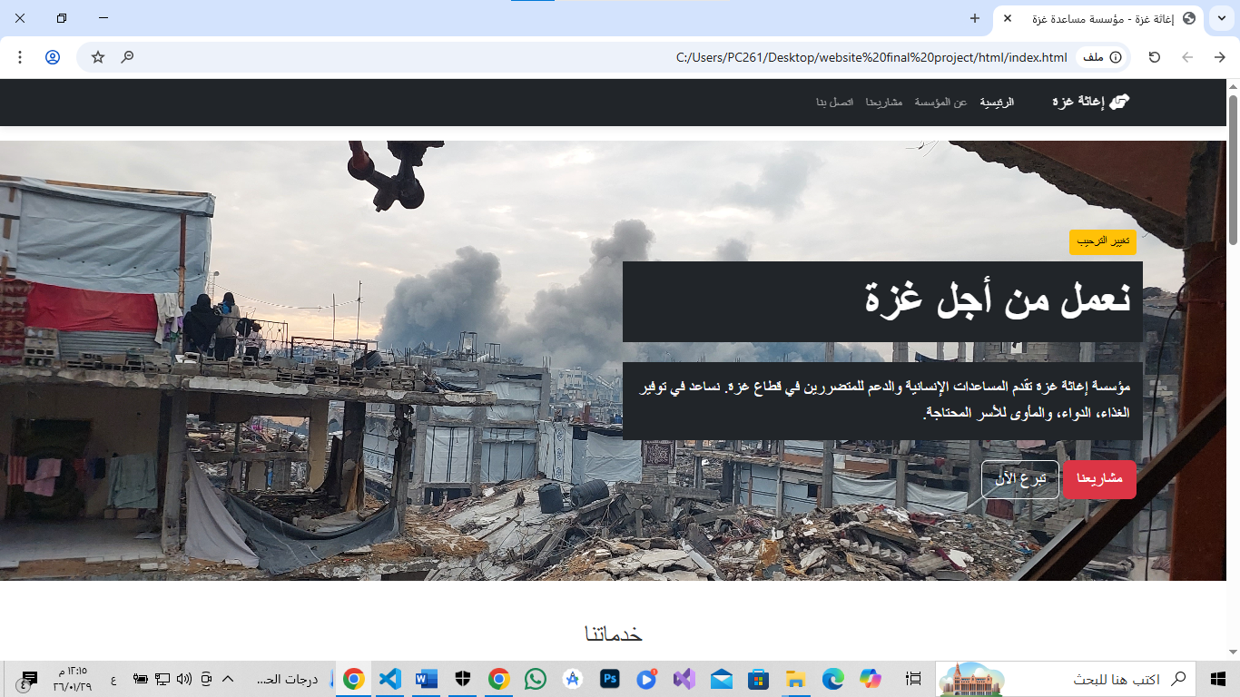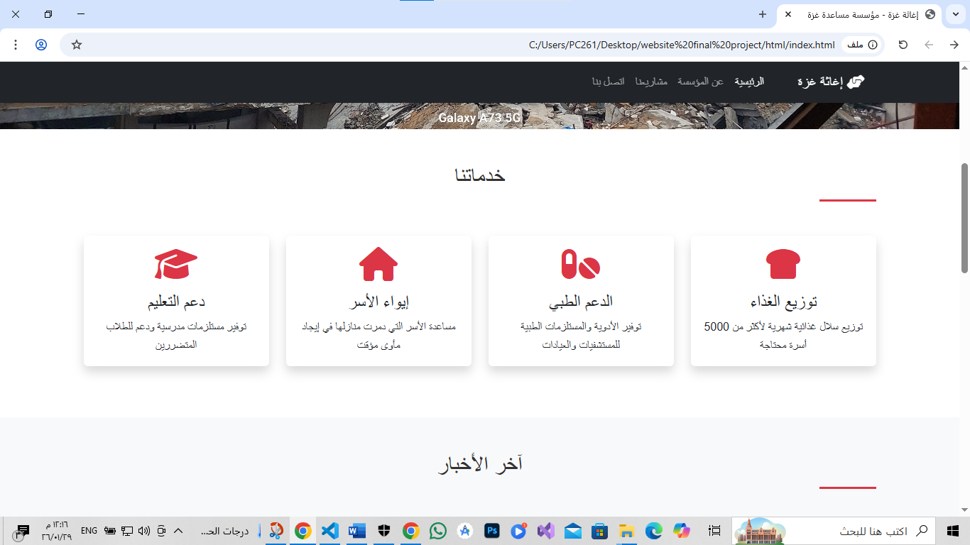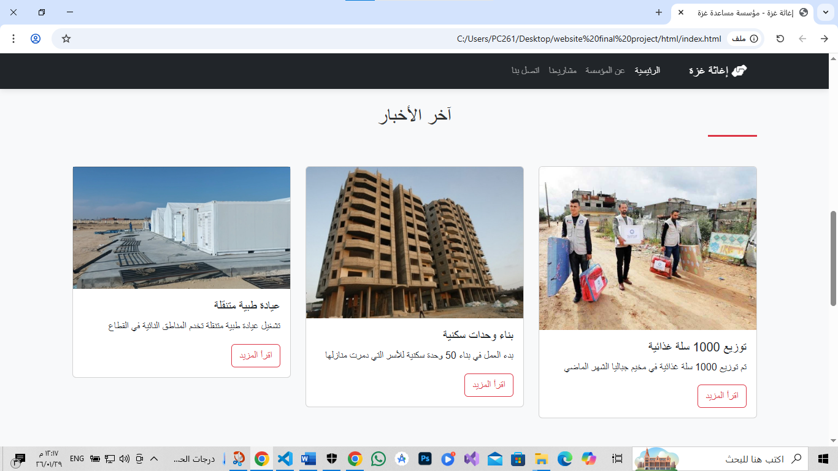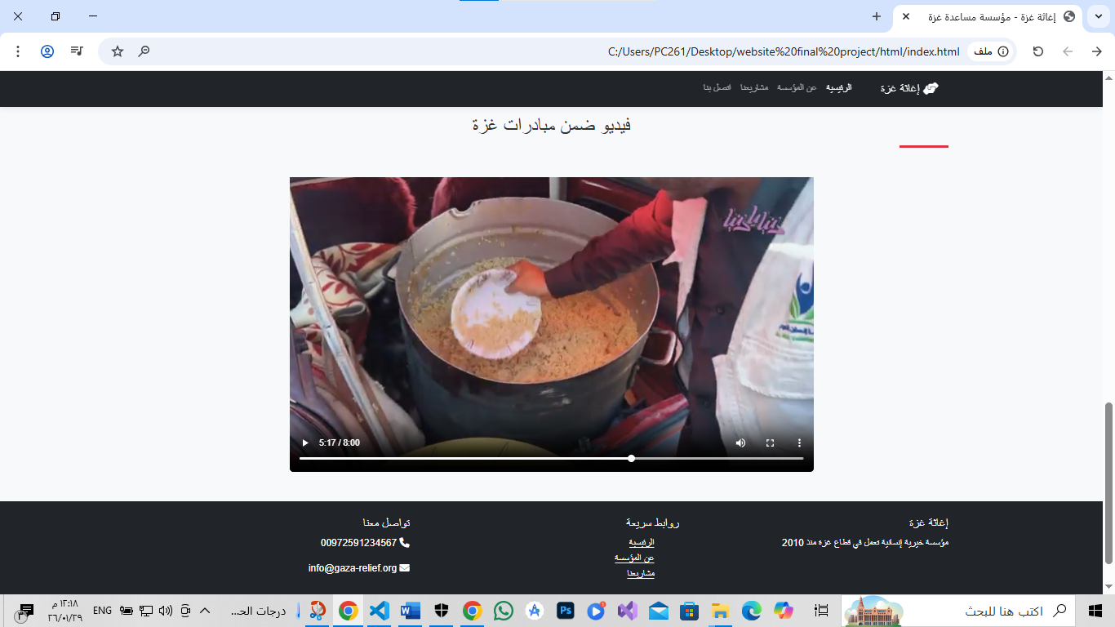

صفحة عن المؤسسة
صفحة تعريفية عن المؤسسة وتوضح مجال عمل المؤسسة بشكل أوضح وتحمل رسالتها ورؤيتها وما قدمته من دعم.
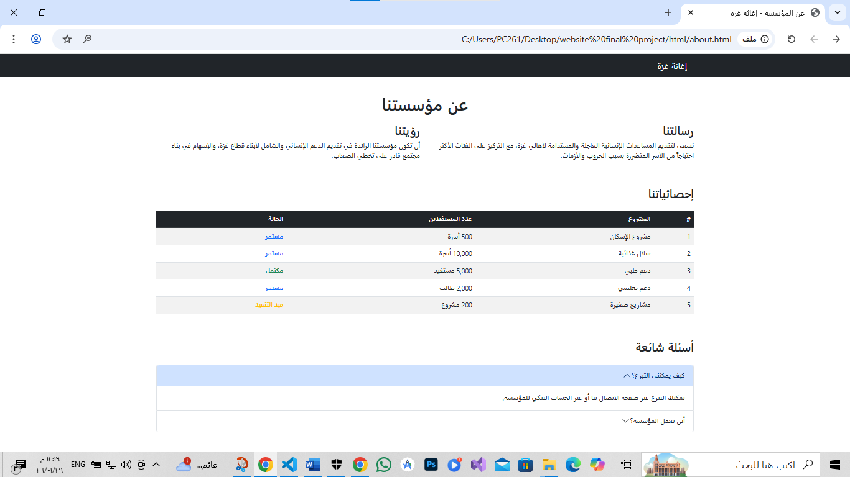

صفحة المشاريع
تعمل على توضيح انجاز المشاريع واقسامها وأيضا يوجد جدول يوضح تفاصيل وأنواع الدعم.
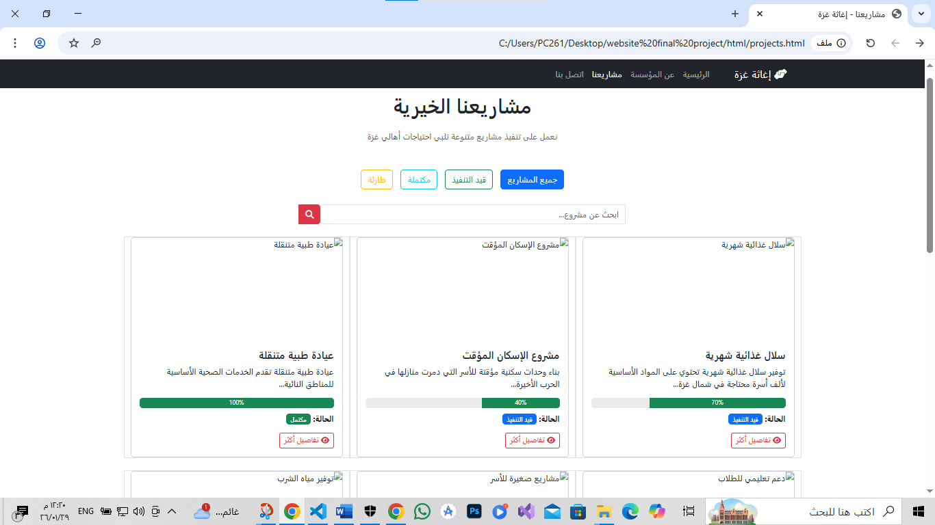
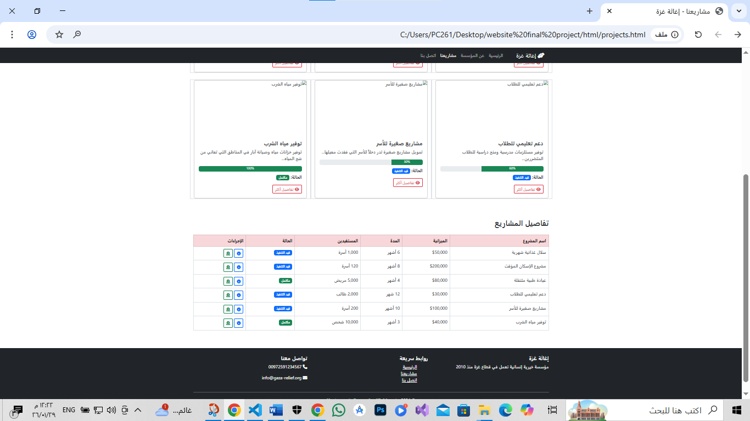

صفحة التواصل والتبرع
وهي الصفحة الأهم واساس الموقع لتلقي التبرعات وتوصيلها للمستحقين . 